从振动频谱诊断滚动轴承故障
Chengzhe KONG 武汉理工大学 Wuhan University of Technology
2026 年 9 月 github.com/Mmaotttt/bearings-adventure

摘要
我在美国凯斯西储大学(CWRU)轴承数据中心的公开数据上,做了一套完整的滚动轴承故障诊断流程,从时域波形一直做到一条可辩护的判定规则,并用一个有监督分类器作对照。直接频谱无法定位故障频率;包络谱可以——外圈与内圈记录在各自的理论故障频率上分别取得 635 与 237 的峰背比,而健康记录在同一流程下的最高值为 9.7,实测频率误差分别为 +0.4% 与 −0.25%。共振带的选择不靠目测,而由一个对故障类型盲的谐波梳评分在 55 个候选频带上搜索决定;判定阈值由健康记录在完全相同的搜索下的最高分 11.1 标定。九条故障记录中,六条内外圈记录全部诊断正确,出现一次假阳性(滚动体 0.021 in,判为内圈)。滚动体故障在三种坑径下均未被诊断出来。 分类器在按文件分组划分下达到 96.3%,但当留出的故障坑径是训练中未见过的时,时域特征退化到 33.1%,而三分类的随机基线是 33.3%——不是效果微弱,是没有信息。本文的计算管线另有一项外部校验:全部 36 条驱动端故障记录的峭度与已发表基准研究 [3] 所载数值一致,最大偏差 0.3%。

1. 研究动机
2026 年 7 月,我在武汉京天电器有限公司(机器人业务品牌「京天机器人」)技术部做了两周(2026 年 7 月 13 日至 7 月 24 日)机器人测试工程师的实习。工作内容涉及关节示教与复现(teach-and-playback),我在那里发现自己没有能力对其中的传感器信号作任何推理——我所在的培养方案里没有《信号与系统》这门课。这个项目是我在自学信号处理的同时做的,用公开数据集,不依赖任何硬件。
选题上我做了三个有意识的限定。其一,选一个基准数据集,这样我的结果可以和已发表的工作对照检验,而不是只能自证——第 4.0 节的校验正是这个选择带来的。其二,选一类故障频率可以由几何参数直接推导出来的对象:滚动轴承的故障特征频率是转速乘以一个由轴承结构决定的倍数,因此在测量之前就存在一个可供检验的理论预测值。其三,把项目的终点定在一条可辩护的判定规则,而不是一个排行榜分数;这个选择决定了报告后半部分的组织方式,也决定了我必须把失败的案例写进来。
方法背景可以用三句话交代。滚动体撞击缺陷产生的冲击是宽带的,其能量落在被激起的结构共振上,而故障频率以幅值调制的形式携带在这个共振带上,因此包络分析是提取它的标准手段 [1]。共振带本身该如何选择,文献中常用的判据是谱峭度及其快速实现 kurtogram [2];本文第 3.4 节说明为什么在这份数据上改用了另一种判据。本文所用的 CWRU 数据集已有一份公开的基准评估 [3],该文用三种既有诊断技术遍历整个数据集,并按可诊断程度对每条记录分级;本文在第 4.0、4.1、4.5、4.6 与 5.2 节多处与之对照。

2. 数据

2.1 来源与构成
数据取自凯斯西储大学轴承数据中心,使用驱动端加速度计通道(`DE`)。试验轴承为 SKF 6205-2RS JEM 深沟球轴承。故障由电火花加工(EDM)人为引入,为单点缺陷,直径分别为 0.007、0.014 和 0.021 in。记录清单见 `src/dataset.py`,由 `src/download_data.py` 获取,由 `src/verify_data.py` 校验。
表 1 本研究使用的记录
项 | 值
使用记录数 | 40
构成 | 健康 + 3 种故障位置 × 3 种坑径,每种 4 个电机负载
采样率 | 故障记录 12 kHz;基线记录 48 kHz,4 倍抽取
记录时长 | 约 10 s,file 97 例外,为 5.08 s
电机负载 | 0 / 1 / 2 / 3 hp,对应转速约 1797 / 1772 / 1750 / 1730 rpm
分类用分段 | 2048 点(0.171 s),不重叠,共 2331 段
分段总数是 2331 而不是 40 × 59 = 2360,原因是各记录长度略有差异:短基线 `normal_0hp_97.mat` 只切出 29 段,最长的 `IR007_3hp_108.mat`(122917 点)切出 60 段,其余 38 条各 59 段。
加速度数值按惯例作为以 g 为单位处理,数据源本身未标注单位。本文全部分析建立在频率和比值之上,这两者都不受单位标定的影响。

2.2 故障特征频率
倍数取自 CWRU 公布的 6205-2RS JEM 轴承规格,乘以轴频 n = rpm / 60。
表 2 故障频率倍数
 | 倍数 | 1772 rpm 下(n = 29.53 Hz)
BPFO,外圈 | 3.5848 | 105.9 Hz
BPFI,内圈 | 5.4152 | 159.9 Hz
BSF,滚动体 | 4.7135 | 139.2 Hz
FTF,保持架 | 0.39828 | 11.8 Hz
全文只需要读者跟随一次算术。以 1 hp 负载、转速 1772 rpm 为例,轴频 n = 1772 / 60 = 29.53 Hz,外圈故障特征频率为
BPFO = 3.5848 × 29.53 Hz = 105.9 Hz
其余两个频率同理。这个数值在任何测量之前就已确定,它是后文全部判据的立足点。

2.3 数据中发现的三处缺陷
我把 `src/verify_data.py` 从原先硬编码的四个文件扩展到整个记录清单之后,发现了三处问题。三者现均已写成断言。
(a) 基线记录的采样率是 48 kHz,而数据源文档没有说明这一点。 设备说明页只笼统给出 12 kHz,并注明 48 kHz 用于驱动端轴承故障,对基线记录只字未提。我改由数据本身确定:在已知为 12 kHz 的故障记录中存在 145.7 / 159.5 / 189.1 Hz 三根机器谱线;把基线记录按 48 kHz 读取时,这三根线落在同样的频率上,而按 12 kHz 读取时落在四分之一处。时长也一致:按 48 kHz 读出 10.08 s,与故障记录的约 10.2 s 相符,而按 12 kHz 读则为 40.3 s。如果按 12 kHz 读取基线,整条频率轴会整体错四倍,而且不会报任何错。这一点后来在基准研究中得到确认:该文表 A1 的表题即标明基线数据为 48 kHz,其第 3.2 节亦按采样率对整个数据集分组([3],第 126 页与第 103 页)。上述推断是在我拿到该文之前由数据本身得出的,此处保留推断过程,并以该文作为确认。
(b) file 99 中包含 file 98 通道的逐字节副本。 该文件同时含有 `X099_DE_time` 和 `X098_DE_time`,后者与 file 98 的数据到最后一个采样点都完全相同。按字母序取第一个键,就会把 file 98 的样本当成 file 99 的返回——同一份数据以两个标签出现在数据集中两次,这会跨越任何训练/测试划分造成泄漏。我修改了加载器,使其优先选取携带该文件自身编号的变量。就事实而言:基准研究第 3 表(数据采集问题记录一览,第 106 页)列出了损坏、削顶与重复的记录,而 98 与 99 均不在其中。此处只陈述这一事实,不作更强的推论。
(c) file 97 只有 5.08 s,而其余记录均为约 10 s。 采样率不是问题所在:该记录中的六根机器谱线只有在按 48 kHz 读取时才落到已知 12 kHz 记录对应的位置上,按 24 kHz 或 12 kHz 读都相差甚远。它只是一段较短的录音。我把它记为一个已知例外,而不是放宽时长检查。该文所读页面未涉及这一点。
另外,四条基线记录中有两条携带 `RPM` 变量、两条没有;四条均不含故障记录所带的底板通道。
我把这三处放在数据一节而不是局限一节,理由是:发现它们本身是工作的一部分,而且它们是「这份数据被检查过而不是被直接消费」的证据。

3. 方法

3.1 故障频率为什么在那里
滚动体每经过滚道上的一个缺陷,就产生一次冲击。缺陷位置固定时,冲击以一个由轴承几何和转速共同决定的速率重复。因此故障的身份携带在冲击重复的频率上,而这个频率在测量之前已由第 2.2 节的乘法给出。诊断的任务,就是把这个重复率从信号中测出来。

3.2 直接频谱为什么找不到它
一次持续不足一毫秒的冲击在频域上是宽带的。它的能量并不落在「它多久重复一次」这个频率上,而是落在它所激起的结构共振上。
这一点在能量分布上是显性的。1 hp、0.007 in 记录中,外圈记录 97.4% 的谱能量位于 2000–4000 Hz,而位于 500 Hz 以下的只有 0.2%——恰恰是理论预测故障频率所在的那个频段。相对于健康记录,外圈记录在 3000–4000 Hz 携带 1382 倍的能量、在 2000–3000 Hz 携带 379 倍的能量,但在 0–500 Hz 只有 0.5 倍,比健康记录还少。所以直接对原始信号做傅里叶变换,是在一个能量几乎不存在的频段里找一根峰。

3.3 包络分析
解决办法是分两步:先把信号限制到共振所在的频带,再测这个频带内能量起伏的节奏。具体流程是四阶巴特沃斯带通、零相位滤波;取希尔伯特包络;去均值;做傅里叶变换。
希尔伯特变换的作用是由实信号构造解析信号,其模即为瞬时幅值,也就是包络。带通必须放在取包络之前:包络反映的是整个输入信号的幅值起伏,若不先把其他成分滤除,得到的就是全部机械活动的混合起伏,而不是共振被冲击调制的那一部分。
去均值这一步不能省。包络是一个模,恒为正,不去均值会在 0 Hz 处留下一根峰。我实测该直流峰为 BPFO 峰的 2.3 倍——这不是通常描述的那种灾难性后果,但足以在自动缩放的纵轴上把所有真实峰压到一半,并使任何自动寻峰失效。
一处全文通用的约定: 凡需要跨记录比较频谱的计算,一律在共同的 120976 点窗口上进行,即 10.081 s、频率分辨率 0.0992 Hz。该长度是这些节所用四条 1 hp 记录中最短的一条(健康记录)的长度。之所以必须统一,是因为频率分辨率等于 fs/N,长度不等就意味着谱线间距不等,跨记录比较将失去意义。逐记录的时域统计量(第 4.1 节)与分类特征(第 4.6 节)不需要统一长度,故按各记录自身长度计算。
我在一个合成信号上验证了这条链路。该信号按每 1/105.9 s 一次的冲击激励一个 3 kHz 的衰减共振,并埋在三倍于它的噪声之下——这正是上述物理模型,因此答案由构造已知。直接 FFT 在 105.9 Hz 处的峰背比为 3.0;包络谱为 31.8,峰位于 105.90 Hz。

3.4 共振带的选择
这一小节承担本报告的主要分量。
循环论证的陷阱。 要把目测选定的频带换成有依据的选择,自然的想法是「哪个频带在故障频率处的峰背比最高就选哪个」。但这个做法要求先知道去哪个频率量峰,而那恰恰是待诊断的对象。用答案挑参数,再用挑出的参数得出答案,是自证。
区分已知与未知。 诊断之前真正掌握的是:轴承型号、它的四个频率倍数、转速,因此 BPFO / BPFI / BSF 三个候选频率的具体数值是已知的。未知的只有一件事——三者之中哪一个真的存在故障。因此合法的做法是:对每一个候选频带,把三个候选频率全部评一遍分,取其中最高分作为该频带的得分,同时记下是哪一个候选胜出。选得分最高的频带,也就同时选定了它所支持的诊断。全过程不使用答案。
评分:谐波梳。 得分定义为候选频率 1× 至 4× 处峰背比的几何平均。采用几何平均而非算术平均,是因为几何平均要求每一根谐波都在:任何一根塌下去,整个乘积被拖低。算术平均则允许单独一根特别高的谱线把总分扛起来——而第 3.2 节已经表明,单独一根高峰完全可能是机器谱线。
搜索网格。 55 个候选频带,带宽 500 / 1000 / 2000 Hz,中心自 250 Hz 起每 250 Hz 一档,至 5800 Hz。
为什么不用峭度。 峭度是 kurtogram [2] 的常用判据。在本数据上,两种判据所选频带能保住的「可达最佳峰背比」的比例为:
表 3 两种选带判据的保留率
 | 峭度 | 谐波梳
外圈 | 23.9% | 98.5%
内圈 | 64.4% | 95.8%
滚动体 | 26.9% | 33.8%
峭度度量的是冲击性,而冲击可以来自传感器打火、单次机械磕碰和滤波器振铃,并不比来自轴承更少见。谐波梳评分额外要求周期性,这是单次事件伪造不出来的。一个具体实例:在加入边缘裁剪之前,峭度判据为外圈记录选中的是 250–750 Hz;首尾各裁掉 5% 之后,选择变为 4750–5750 Hz。原先那个选择实际上是 `filtfilt` 自身的启动暂态——它不报错,而且看上去像一个结果。
阈值。 健康记录在完全相同的 55 带搜索下能达到的最高分为 11.1;其在单个频带上的中位数为 3.57,90 分位数为 8.55。若以单频带数值作为阈值,就忽略了「一组带噪声的数取最大值必然大于其中任何一个」这一事实,会制造出假阳性。阈值必须由同样经历过这一选择偏倚的流程标定。

3.5 分类
特征分两族,共 9 个。时域三个:RMS、峭度、峰值因子。包络六个:BPFO、BPFI、BSF 及其二倍频处的峰背比。
包络特征采用峰背比而非能量占比。在留出未见坑径的划分下,峰背比得 50.7%,能量占比得 42.1%。原因在分母:能量占比的分母是该段自身的总能量,而它主要编码的是负载和坑径,恰恰是分类器不应依赖的量;峰背比的分母是该频率邻域的背景,整体振动强度被约掉。
分段不重叠。若使用重叠窗口,相邻两段共享采样点,把其中一段置于训练集、另一段置于测试集即构成泄漏。
四种划分,各自提出不同的问题:A 随机打乱(几乎不提问);B 按文件分组(换一条新录音还认得吗);C 留一负载(换个工况还认得吗);D 留一故障坑径(换一个训练中没见过的故障还认得吗)。越往后越接近现场条件。

4. 结果
图在仓库中按 `figures/figXXy_*.png` 命名,编号对应产生它的分析阶段——例如本报告的图 1 即 `figures/fig01_waveforms.png`。报告中的图号按阅读顺序重排,因此与文件名中的阶段编号不一一对应。

4.0 管线的外部校验
在给出任何结果之前,先说明这套计算管线是否可信。基准研究 [3] 的表 B2 为每一条记录公布了峭度值。本项目独立计算了同一量,时间在拿到该文之前,且转录该表的人并不知道本项目的数值。
全部 36 条驱动端故障记录一致。 差异的中位数为 0.06%,最大为 0.3%,没有任何一条超出 0.5%。例如记录 198 两边都是 2.94,记录 186 两边都是 8.84,记录 223 两边都是 9.41,记录 170 本文为 22.08 而该文印为 22.1。
这个结果双向成立。它确认了转录的可靠性——36 个数值不会碰巧一致;它同时把本项目的数据加载、通道选择与峭度定义校验在了一个外部已发表的来源上。换言之,这套管线不只是自洽,而是对照文献验证过的。
四条基线记录的差异为 0.8% 至 3.1%,这是预期之中的:该文在原生 48 kHz 信号上计算,本项目在 4 倍抽取后的 12 kHz 信号上计算。差异的方向与量级与重采样一致,不是错误。

4.1 时域
在 1 hp、0.007 in 记录的前 0.2 s 内,峰值加速度分别为:健康 0.21 g,外圈 2.85 g,内圈 1.53 g,滚动体 0.44 g。外圈记录在这 0.2 s 内显示约 21 个冲击簇,而 BPFO × 0.2 s = 21.2。四条记录中只有一条能用肉眼数出节奏,另两种故障都不能。
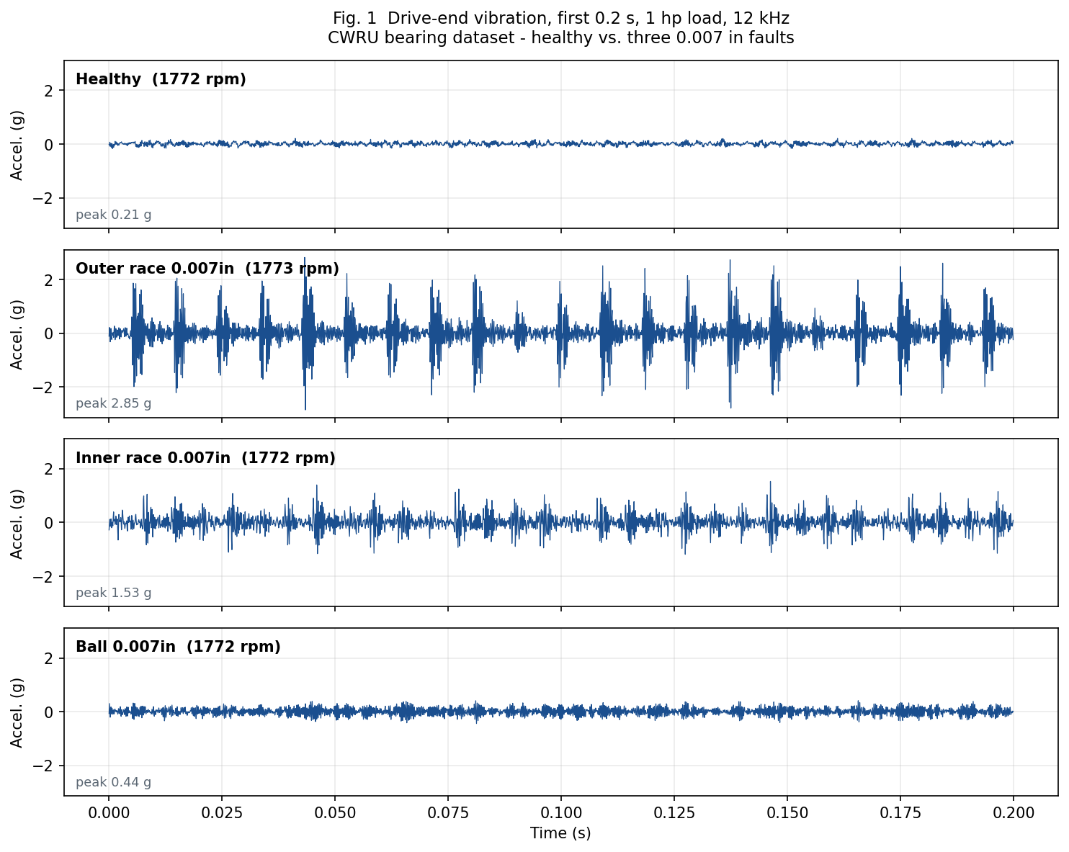
图 1 外圈故障的冲击节奏在 0.2 s 的波形上可直接数出约 21 簇,与 BPFO × 0.2 s = 21.2 相符;另外两种故障的波形上数不出任何节奏。
表 4 整段记录统计量,1 hp,0.007 in(峭度取皮尔逊定义,高斯噪声为 3)
 | RMS (g) | 峭度 | 峰值因子
健康 | 0.0617 | 2.98 | 4.58
外圈 | 0.5919 | 7.59 | 5.26
内圈 | 0.2929 | 5.54 | 5.40
滚动体 | 0.1391 | 2.96 | 4.74
健康记录的 2.98 对照高斯值 3.00,确认了一只完好轴承的振动不携带冲击结构。在 2048 点分段上(这几条记录各 59 段),健康记录的峭度范围为 2.81–3.37,滚动体故障为 2.67–3.40,完全重叠。三个统计量中有两个因此彻底漏掉滚动体故障;只有 RMS 能把它分开,而 RMS 必须有同一台机器的健康基线才有意义。
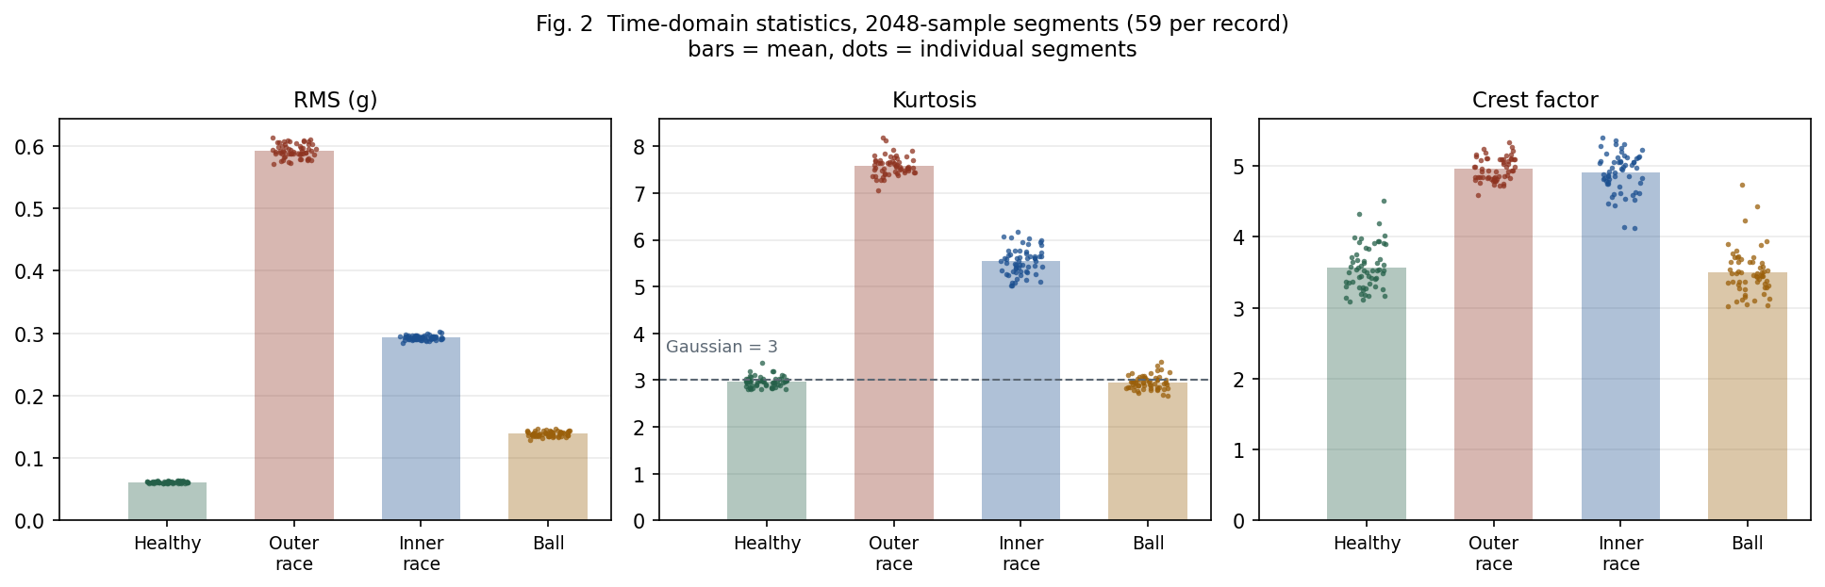
图 2 分段统计量在健康记录与滚动体故障之间完全重叠,三个时域统计量中有两个对滚动体故障没有响应。
跨坑径看,整段峭度按降序排列为:22.08(内圈 0.014)、21.97(外圈 0.021)、9.41(滚动体 0.021)、8.84(滚动体 0.014)、7.67(内圈 0.021)、7.59(外圈 0.007)、5.54(内圈 0.007)、2.98(健康)、2.96(滚动体 0.007)、2.94(外圈 0.014)。外圈跨度 2.94 至 21.97,内圈 5.54 至 22.08,滚动体 2.96 至 9.41。各类互相交织,而健康记录落在区间内部。 外圈 0.014 in 记录读数为 2.94,低于健康记录的 2.98——一个真实故障在三个统计量中的两个上看起来是健康的。
这一条不是本数据独有的怪事,而是该试验台已记录在案的性质。 该记录(数据集编号 198)的峭度在基准研究中同样是 2.94。该文把这类异常归因于试验台的装配状况,而不是故障尺寸或转速:诊断结果更像是装配的函数,同一坑径内装配大致不变,换装新轴承时才改变;其推测的机理是随每次安装而变化的机械松动([3],第 107 页,并在第 110 页与第 124 页重复)。因此这个读数是可解释的,而本项目在不知情的情况下把它复现到了同一位小数。
时域统计量能检测,不能命名。

4.2 直接频谱
分析在共同的 120976 点窗口上进行,Hann 窗,分辨率 0.0992 Hz。
表 5 各频段谱能量占比(%),1 hp,0.007 in
 | 0–500 Hz | 2000–4000 Hz
健康 | 29.4 | 12.1
外圈 | 0.2 | 97.4
内圈 | 0.6 | 78.1
滚动体 | 1.9 | 92.7
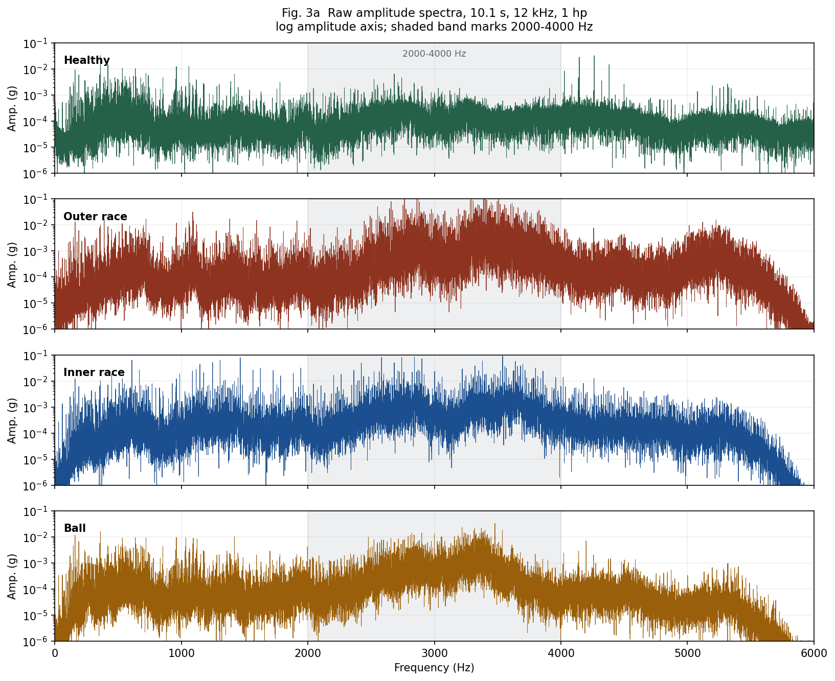
图 3 故障记录的能量集中在 2000–4000 Hz 的结构共振上,而不在理论故障频率所在的低频段;外圈记录在 0–500 Hz 的能量占比仅 0.2%,比健康记录还低。
表 6 理论故障频率处的幅值(g)
 | BPFO 105.9 | BPFI 159.9 | BSF 139.2 | 记录 RMS
健康 | 0.00062 | 0.0093 | 0.00010 | 0.0617
外圈 | 0.00207 | 0.0131 | 0.00016 | 0.5921
内圈 | 0.00057 | 0.0124 | 0.00066 | 0.2928
滚动体 | 0.00051 | 0.0117 | 0.00052 | 0.1391
在 BPFI 处四条记录都携带可比的峰,健康记录也包括在内,原因是 159.5 Hz 的机器谱线恰好落在 159.9 Hz 的 BPFI 旁边。只读内圈记录的频谱会确认内圈故障,而同样的推理用在健康记录上也会确认出一个故障。 在 BPFO 处,外圈记录确实携带 3.3 倍于健康记录的幅值,但 0.00207 g 对照 0.5921 g 的整段 RMS 只有 0.35%,比旁边的机器谱线低一个数量级,在线性坐标上不可见。
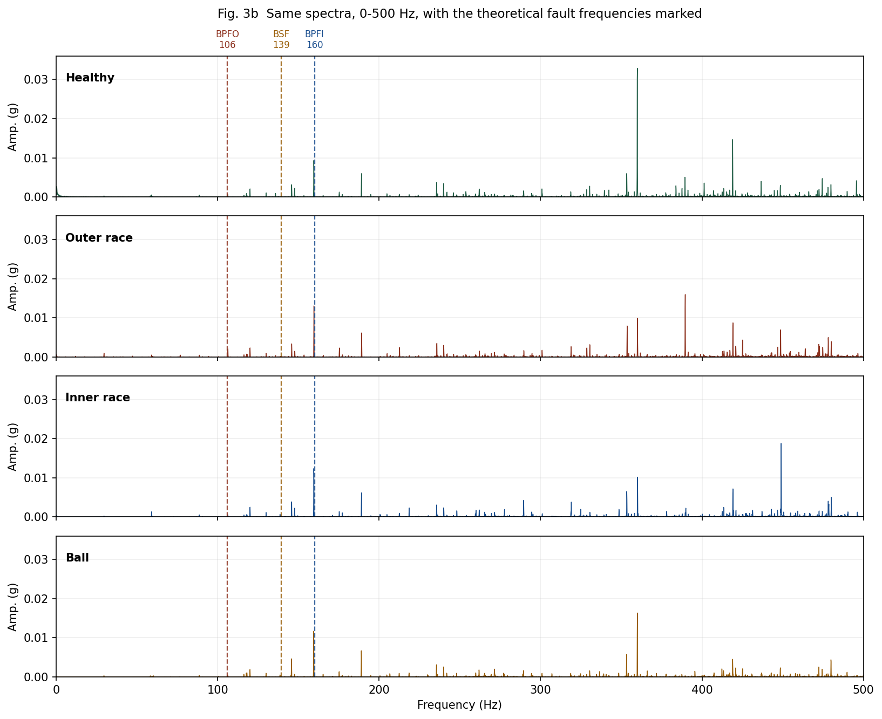
图 4 四条记录在 BPFI 处都有可比的峰,健康记录也不例外——159.5 Hz 的机器谱线恰好落在 BPFI 旁边,因此单凭低频谱判读会对健康轴承作出内圈故障的结论。
500 Hz 以下最强的谱线为四条记录所共有:360.0、419.0、159.5、353.4 和 189.1 Hz。其中 360 Hz 是 60 Hz 供电频率的六次谐波。

4.3 时频分析
STFT 采用 64 点 Hann 窗、跳步 8,给出 1500 Hz 的帧率与 187.5 Hz 的频率分辨率。这组参数不能照抄教程。 常见的 256 点窗、50% 重叠对应跳步 128、帧率 93.8 Hz,其奈奎斯特上限为 46.9 Hz;105.9 Hz 的 BPFO 在这样的设置下不是被模糊,而是根本不在频率轴上——我的第一次尝试抛出的是空切片错误,而不是一个偏低的分数。窗长与跳步必须由所寻找的节奏本身推导。
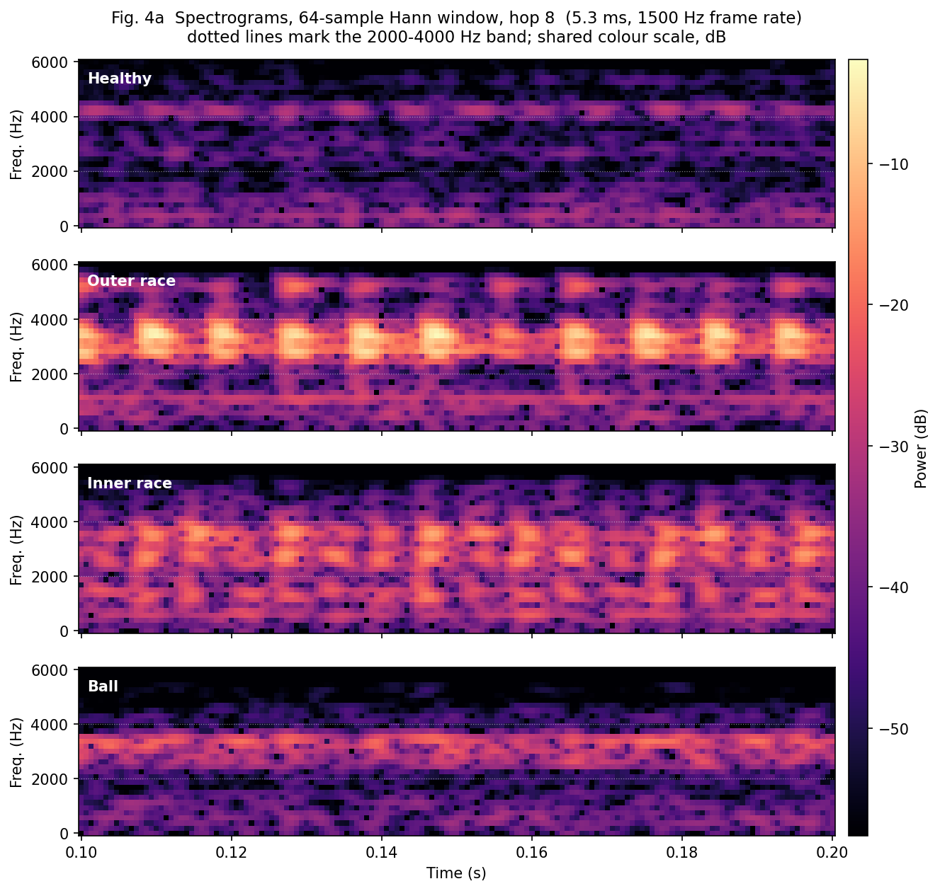
图 5 外圈故障在高频带上呈现周期性条纹,节奏在时频图上直接可见;滚动体故障的频带明亮却不闪烁,说明它有幅值抬高而没有周期性。
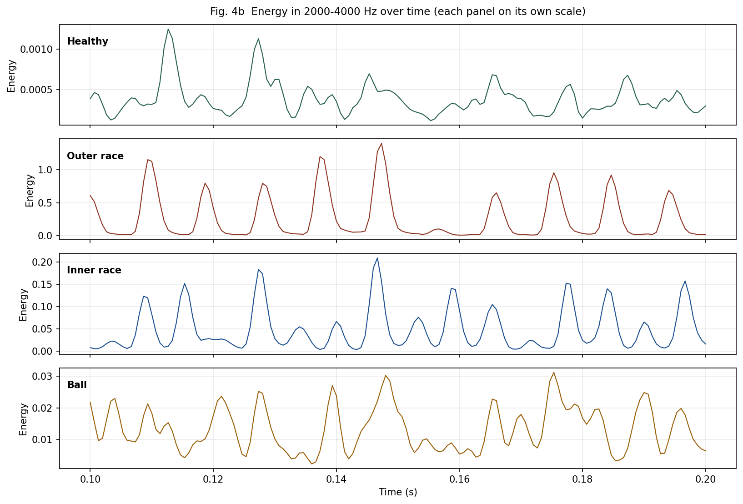
图 6 2–4 kHz 频带能量随时间的起伏本身就是要找的节奏——它已经是包络的粗糙形态,信息在幅值调制里,不在载波频率里。
表 7 2000–4000 Hz 频带能量谱的峰背比
记录 | BPFO | BPFI | BSF
健康 | 3.6 | 7.2 | 2.3
外圈 | 601.0 | 9.5 | 30.2
内圈 | 3.3 | 221.8 | 3.6
滚动体 | 10.7 | 10.5 | 2.3
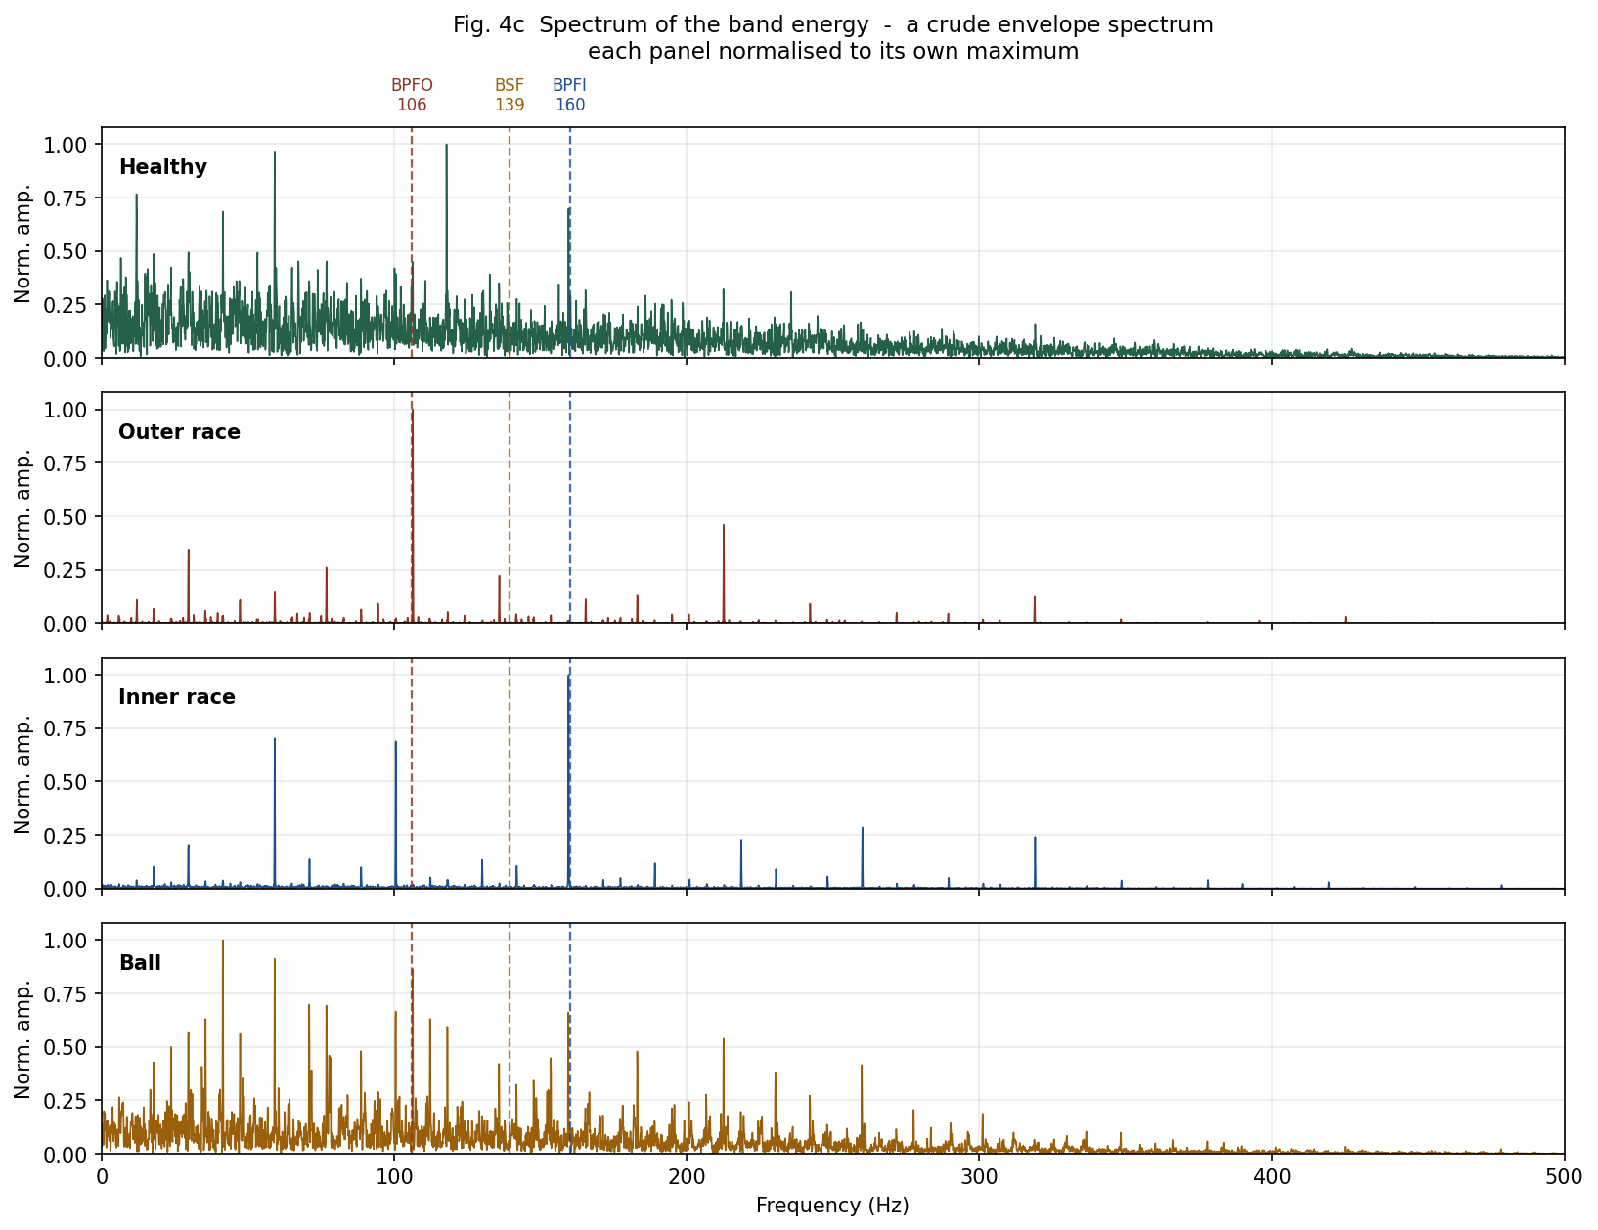
图 7 每条记录只在自己的故障频率上出峰:外圈在 BPFO 达到 601,内圈在 BPFI 达到 222,而健康记录的最高值 7.2 给出了虚警底线。
外圈的 1× 至 4× BPFO 谐波依次为 601、504、371、325。时频图同时说明了数字本身没说清的一件事:滚动体故障的 3000–3800 Hz 频带明显比健康记录更亮,但它不闪烁。幅值抬高是检测所需要的,周期性是诊断所需要的,而这个故障只有前者。

4.4 包络谱
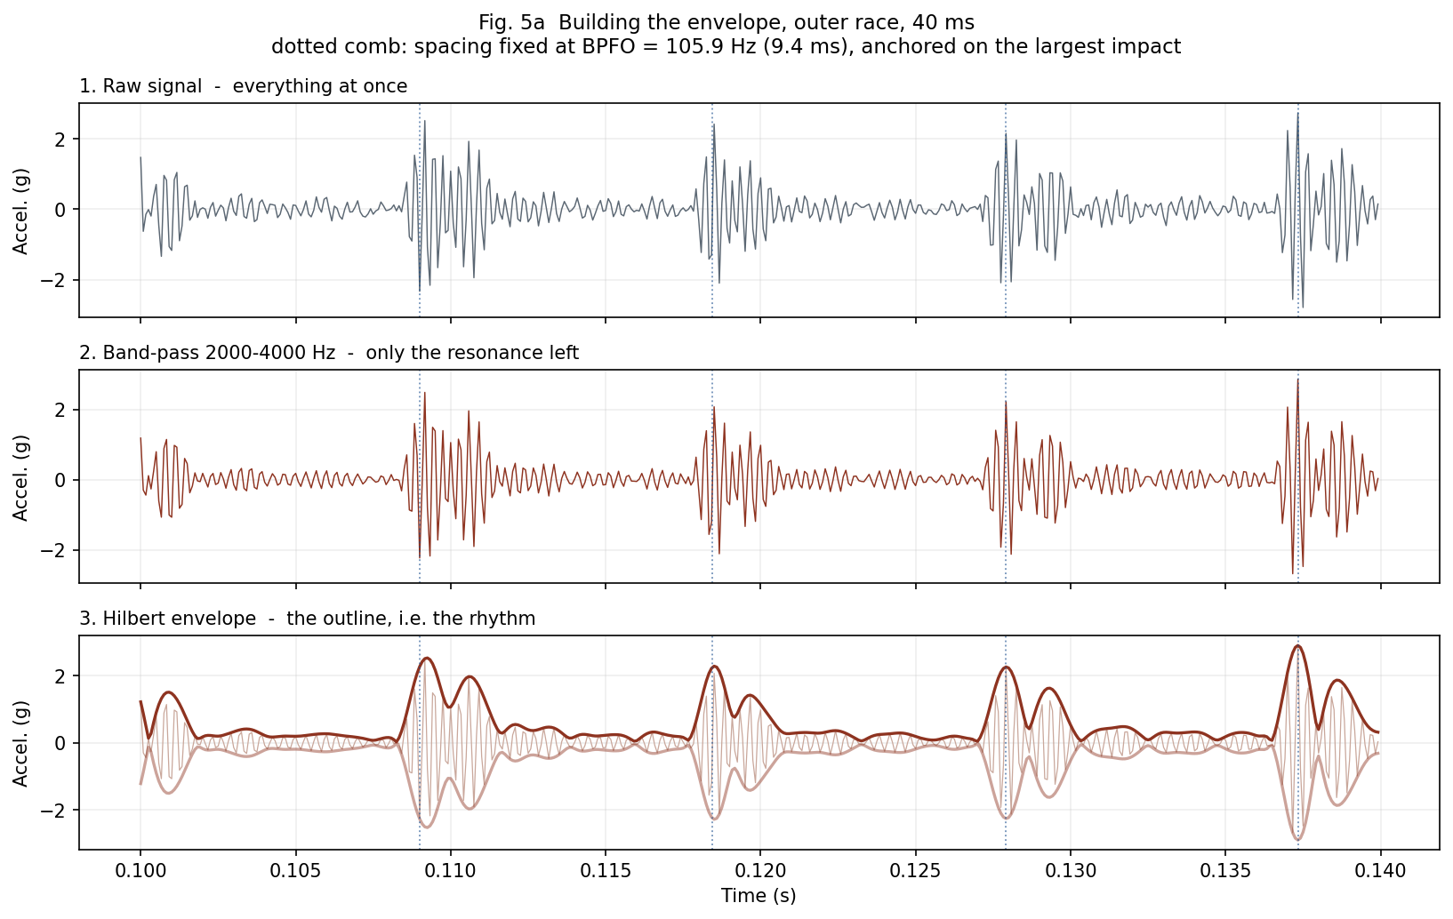
图 8 带通把信号限制到共振带,取包络之后节奏才显露出来;包络测的是幅值起伏,与载波本身无关。
表 8 包络谱结果,1 hp,0.007 in,带通 2000–4000 Hz
记录 | 频率 | 峰背比 | 实测 | 误差
外圈 | BPFO 105.9 | 635 | 106.3 Hz | +0.4%
内圈 | BPFI 159.9 | 237 | 159.5 Hz | −0.25%
滚动体 | BSF 139.2 | 2.1 | — | —
健康 | (底线) | 4.3 / 9.7 / 2.2 | — | —
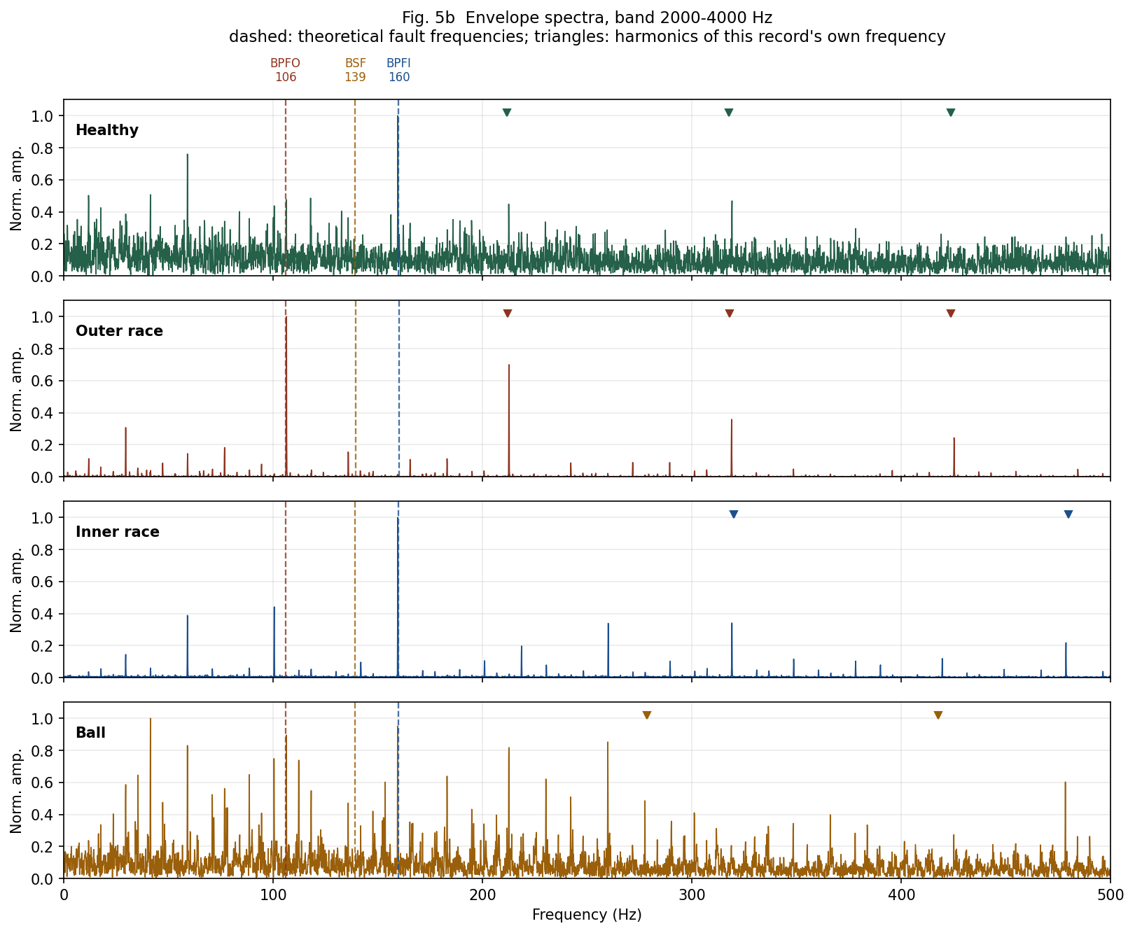
图 9 外圈与内圈记录各自只在自己的预测频率上出峰,峰背比分别为 635 和 237,而健康记录最高的一根线只到 9.7。
外圈的 1× 至 5× BPFO 谐波全部强势存在。内圈记录在 BPFO 处得 2.9、在 BSF 处得 4.1,而在 BPFI 处得 237。与直接频谱对照:在 BPFI 处,健康记录与内圈记录原本相差约 33%;带通之后两者相差 24 倍,原因是 159.5 Hz 的机器谱线在取包络之前就已被滤除。
一处需要明写的数值巧合: 内圈包络谱峰的实测值为 159.5 Hz,与第 4.2 节指认的那根机器谱线频率相同。两者不是同一个对象——机器谱线在取包络之前已被 2000–4000 Hz 的带通移除,包络谱上的 159.5 Hz 是幅值调制的速率,而不是原信号中的一根谱线。此处明写,以免读者把数值上的巧合误读为混淆。
两处与教科书不符的测量。 按通常的说法,轴频间隔的边带应出现在 BPFI 周围(内圈故障随载荷区转动),而不应出现在 BPFO 周围(外圈故障静止)。实测结果是:内圈的 ±1 倍轴频边带偏弱(8.8 与 12.7),而 ±2 倍偏强(98.7 与 50.8);外圈则携带了理论上不应存在的轴频边带(106.1 与 113.4)。我把这两点作为未解释的观测如实记录,不作推测。

4.5 共振带选择
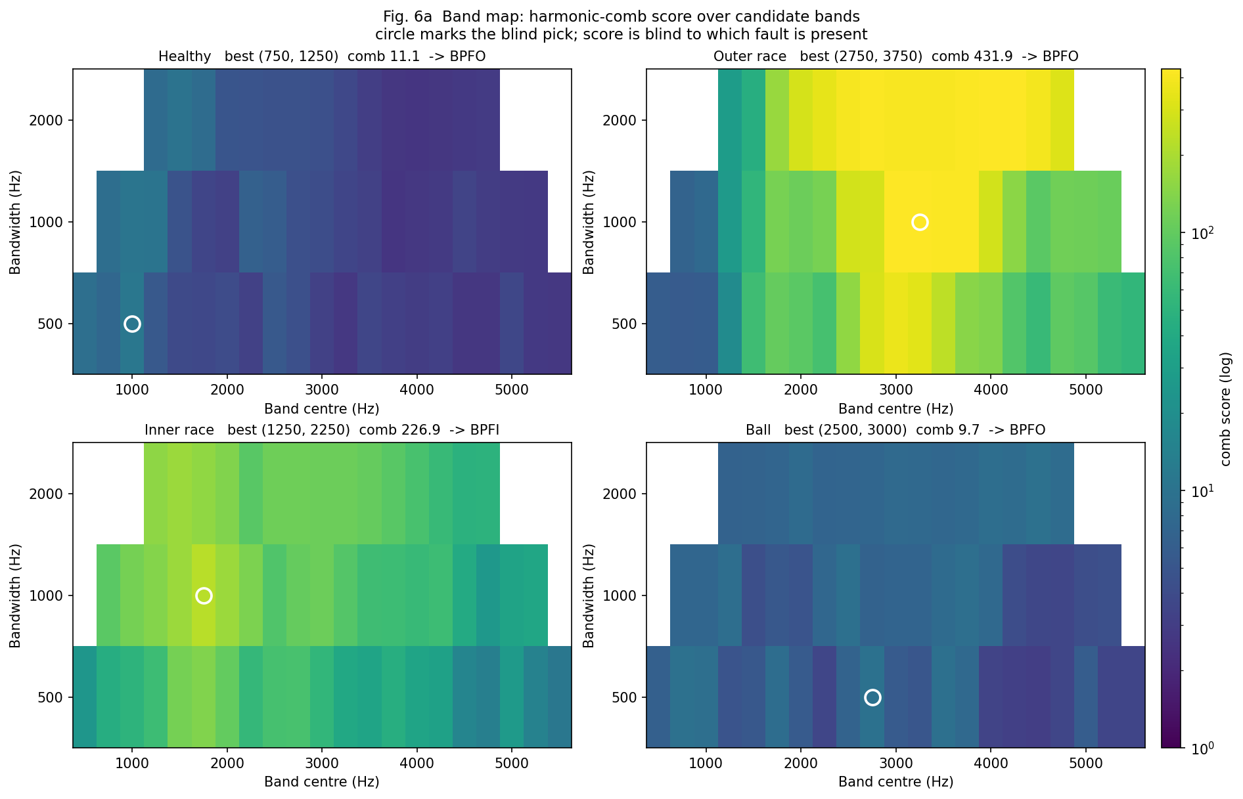
图 10 外圈记录的高分区在 2500–4000 Hz 连成一片而不是孤立亮点,说明该选择不依赖精确调参;健康记录整张图都是暗的。
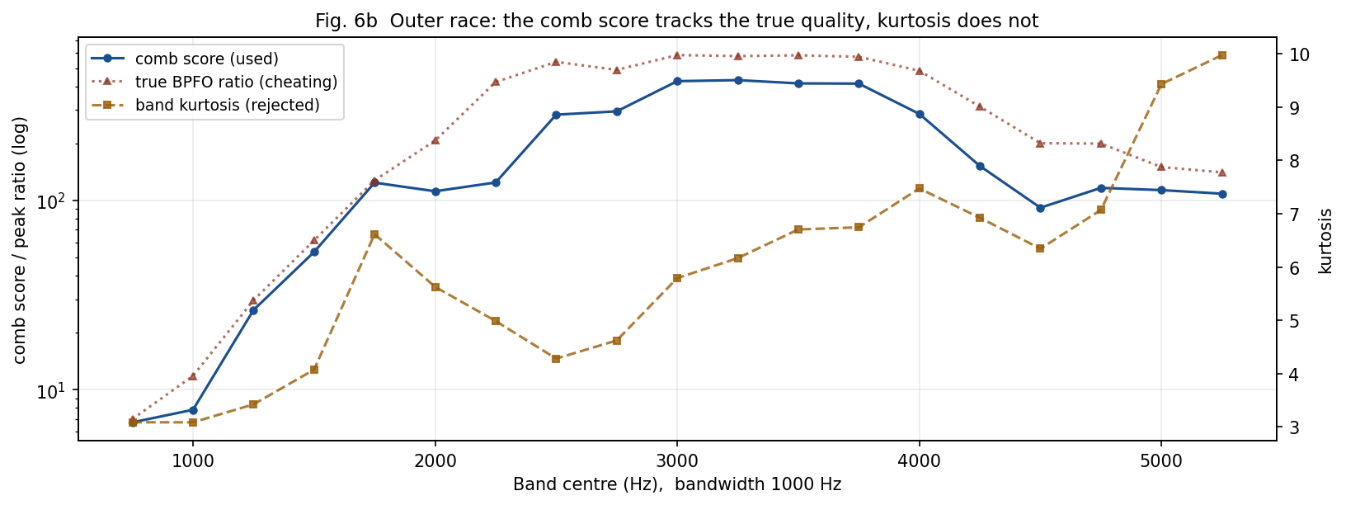
图 11 谐波梳评分的走向与作弊上限几乎重合,而峭度的峰出现在完全不同的位置——这是不采用峭度的全部依据。
表 9 判定结果,1 hp,0.007 in,阈值 11.06
记录 | 频带 (Hz) | comb | ×阈值 | 判定 | 真值
健康 | 750–1250 | 11.06 | 1.0 | 不下结论 | 健康
外圈 | 2750–3750 | 431.90 | 39.1 | BPFO | BPFO
内圈 | 1250–2250 | 226.92 | 20.5 | BPFI | BPFI
滚动体 | 2500–3000 | 9.66 | 0.9 | 不下结论 | BSF
表 10 跨坑径结果,1 hp
记录 | 频带 (Hz) | comb | ×阈值 | 判定 | 真值 | 结果
外圈 0.007 | 2750–3750 | 431.90 | 39.1 | BPFO | BPFO | 正确
外圈 0.014 | 750–1750 | 12.86 | 1.2 | BPFO | BPFO | 正确
外圈 0.021 | 1250–2250 | 85.10 | 7.7 | BPFO | BPFO | 正确
内圈 0.007 | 1250–2250 | 226.92 | 20.5 | BPFI | BPFI | 正确
内圈 0.014 | 2500–3000 | 36.42 | 3.3 | BPFI | BPFI | 正确
内圈 0.021 | 2000–4000 | 69.37 | 6.3 | BPFI | BPFI | 正确
滚动体 0.007 | 2500–3000 | 9.66 | 0.9 | — | BSF | 拒答
滚动体 0.014 | 750–1250 | 10.37 | 0.9 | — | BSF | 拒答
滚动体 0.021 | 3250–4250 | 14.52 | 1.3 | BPFI | BSF | 误诊
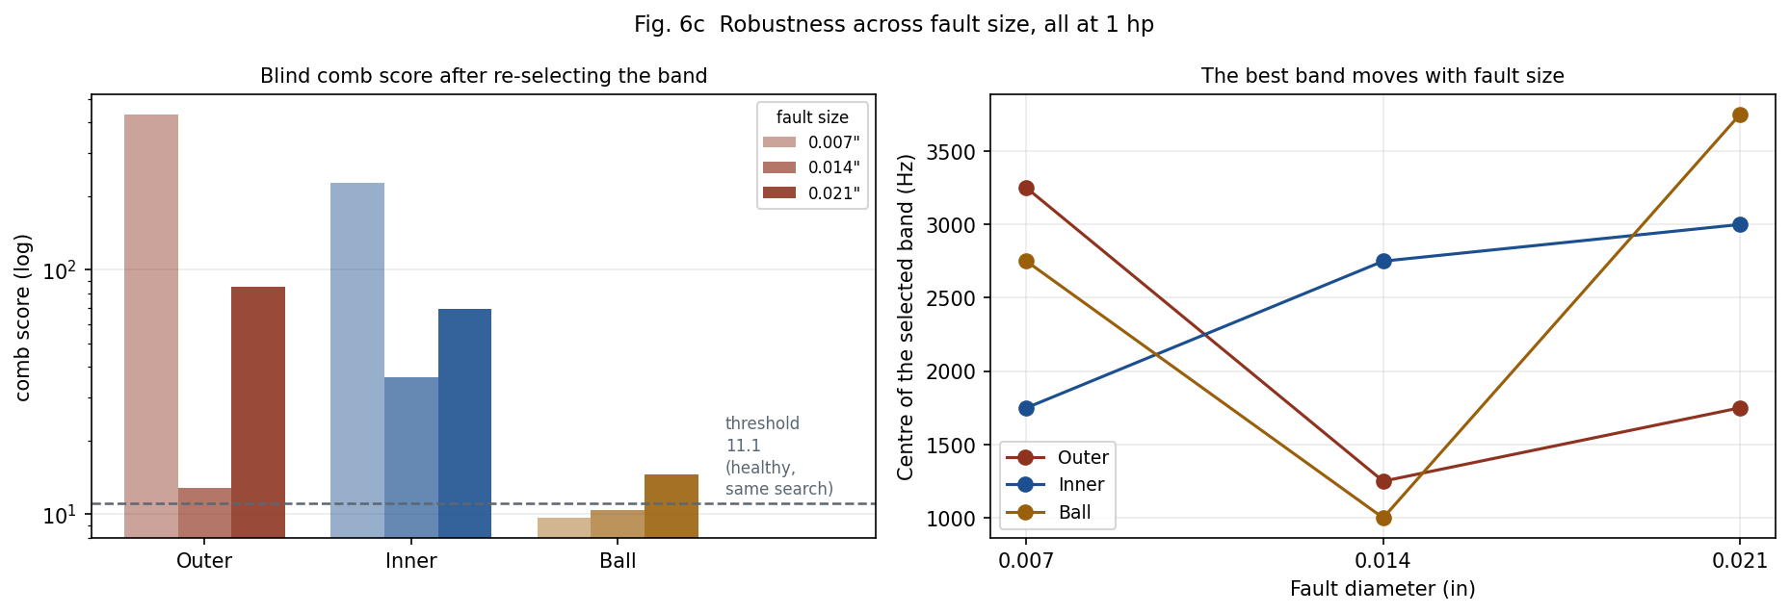
图 12 最优频带随故障坑径移动,但六条内外圈记录的诊断结论在全部三种坑径下保持正确——方法依赖的是物理结构,不是某个调好的参数。
六条内外圈故障全部诊断正确,尽管所选频带随故障位置和故障坑径同时移动。
九条记录中出现一次假阳性:滚动体 0.021 in 记录的得分为阈值的 1.3 倍,越过了判定线,并被判为内圈故障。
这次误诊不能靠提高阈值消除。唯一一条勉强正确的记录(外圈 0.014,1.2 倍)与这条错误的记录(滚动体 0.021,1.3 倍)在本判据下不可分。因此我改用三档规则:
表 11 三档判定规则
comb / 阈值 | 结论 | 在本数据上
> 5× | 确诊 | 4 条,4 条全对
1× 至 5× | 存疑,建议复测 | 3 条,2 对 1 错
< 1× | 不下结论 | 2 条
全部错误都落在那个承认自己不确定的档位里。

4.5.1 灰色档位有多不稳定
三档规则不是事后为了解释那次误诊而补的。把同样九条记录改用各自的完整长度评分——与共同窗口相比最多相差约 2000 点,不到 2%——结果如下:
表 12 截断长度对判定的影响
记录 | 共同窗口(120976 点) | 完整长度
外圈 0.007 | 431.90 正确 | 462.28 正确
外圈 0.014 | 12.86 正确 | 13.52 正确
外圈 0.021 | 85.10 正确 | 87.35 正确
内圈 0.007 | 226.92 正确 | 224.33 正确
内圈 0.014 | 36.42 正确 | 36.77 正确
内圈 0.021 | 69.37 正确 | 70.51 正确
滚动体 0.007 | 9.66 拒答 | 9.76 拒答
滚动体 0.014 | 10.37 拒答 | 11.28 误诊 | 判定翻转
滚动体 0.021 | 14.52 误诊 | 14.29 误诊
只有一条记录的判定发生了翻转,而它正是最靠近 11.06 阈值的那一条。 所有距阈值超过百分之几的记录,判定都没有变。这是支持三档规则最有力的证据:在 1× 至 5× 这一档里,判定连「用了多少数据」这种百分之二的差异都扛不住,因此该区间内的单个数值不能被当作一个诊断结论。而在 5× 以上,没有任何一条发生变化。

4.5.2 外圈 0.014 in:两个边缘判断彼此一致
表 10 中唯一一条勉强正确的记录是外圈 0.014 in(数据集编号 198)。基准研究对这一组给出的评价同样是边缘的。该文在讨论载荷区中心的外圈故障时指出,接下来的四组数据——即编号 197 至 200,恰好是本项目的 0.014 in 外圈组——没有任何一种所用技术能够诊断([3],第 110 页)。其表 B2 对 198 在驱动端通道上的分级是:方法一为 P2(潜在可诊断,即出现疑似与预期频率重合的弥散成分),方法二与方法三均为 N2(不可诊断,与噪声几乎无法区分)。
因此这里的正确表述是:两个彼此独立的边缘判断达成了一致。 基准研究认为这条记录至多只是潜在可诊断;本文提出的规则给出了正确的故障位置,但得分仅为阈值的 1.2 倍,落在第 4.5.1 节已证明对 2% 数据长度变化都不稳定的那一档之内。两者都不是有把握的诊断,而它们在「没有把握」这一点上是一致的。
这一结果不构成对已发表方法的超越,本文也不作此主张。它是在本方法自己标记为存疑的区间内给出的一次正确判定,仅此而已。
顺带记录一处该文内部的不一致,不试图解释:第 110 页的正文称 197 是 0.014 in 组中唯一获得部分诊断的一例,而表 B2 在驱动端通道、方法一下同时给出 198 为 P2、199 为 P1。

4.5.3 如果必须使用一个固定频带
在六条内外圈记录上,各候选统一频带的峰背比几何平均为:1000–3000 Hz 得 110,2000–3000 Hz 得 102,2000–4000 Hz 得 93.6,2750–3750 Hz 得 80.7,1250–2250 Hz 得 56.6。1000–3000 Hz 在六条中的任何一条上都不是最优,但在任何一条上也都不差。第 4.4 节全程使用的 2000–4000 Hz 是由图目测选定的,它在外圈 0.014 in 记录上跌至 5.9。

4.6 分类
40 条记录,2048 点不重叠分段,2331 行,9 个特征,包络带 1000–3000 Hz,标准化后使用 RBF 核 SVM(C = 10)。
表 13 各划分方式下的准确率
划分 | 时域 (3) | 包络 (6) | 全部 (9)
A 随机打乱 | 97.0% | 77.9% | 95.9%
B 按文件分组 | 96.3% | 76.1% | 93.5%
C 留一负载 | 96.5% | 75.6% | 93.9%
D 留一故障坑径 | 33.1% | 50.7% | 48.3%
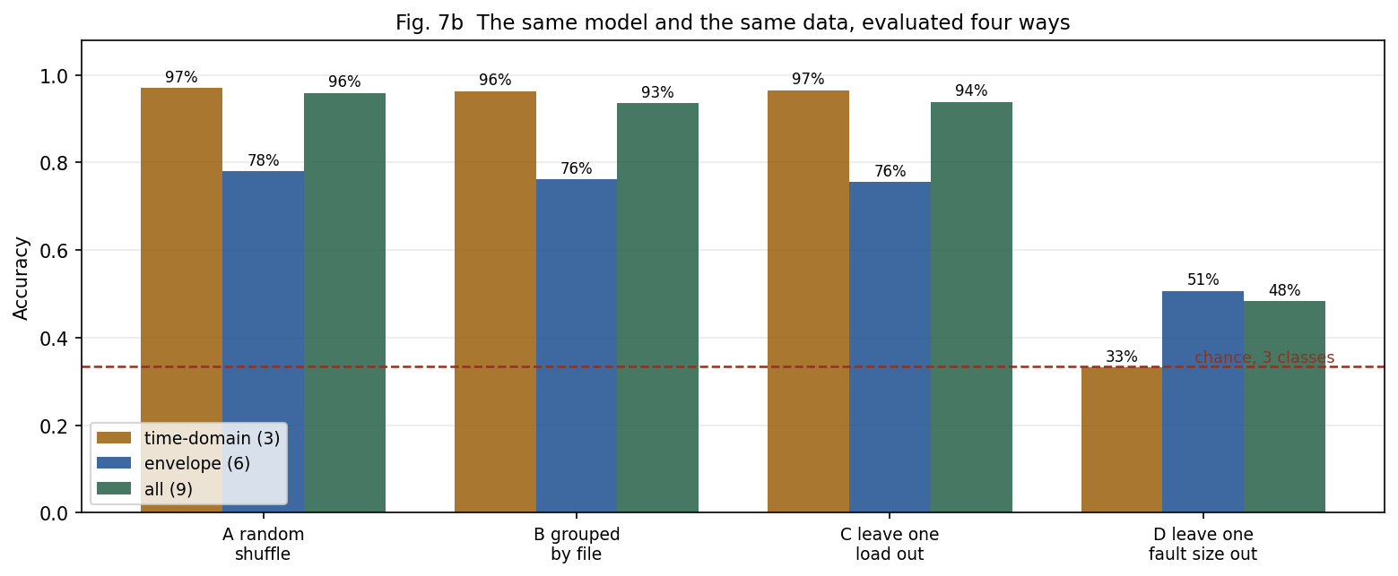
图 13 同一模型、同一数据、同一组特征,准确率随划分方式从 97.0% 变到 33.1%——因此任何不声明划分方式的准确率都无法解释。
划分 D 只测试三个故障类别,随机基线为 33.3%。时域特征得 33.1%——不是弱,是空。 按文件分组只使准确率下降 2.4 个百分点,原因是留出一条记录之后,同一故障、同一坑径在另外三个负载下的记录仍然留在训练集中。真正起作用的泄漏在工况之间,不在分段之间。
表 14 划分 D,按留出的坑径分列
 | 0.007 | 0.014 | 0.021
时域 (3) | 33.3% | 29.8% | 36.3%
包络 (6) | 58.4% | 31.6% | 62.0%
全部 (9) | 65.4% | 30.8% | 48.7%
0.014 in 一列对所有特征组都是最差的。这与第 4.1 节的解释是同一件事:该组包含数据集编号 198 那条记录,其异常来自试验台的装配状况而非故障尺寸([3],第 107 页)。也就是说,分类器在这一列上的困难不是模型的失败,而是这一组数据本身在已发表的评估中就被判为难以诊断。
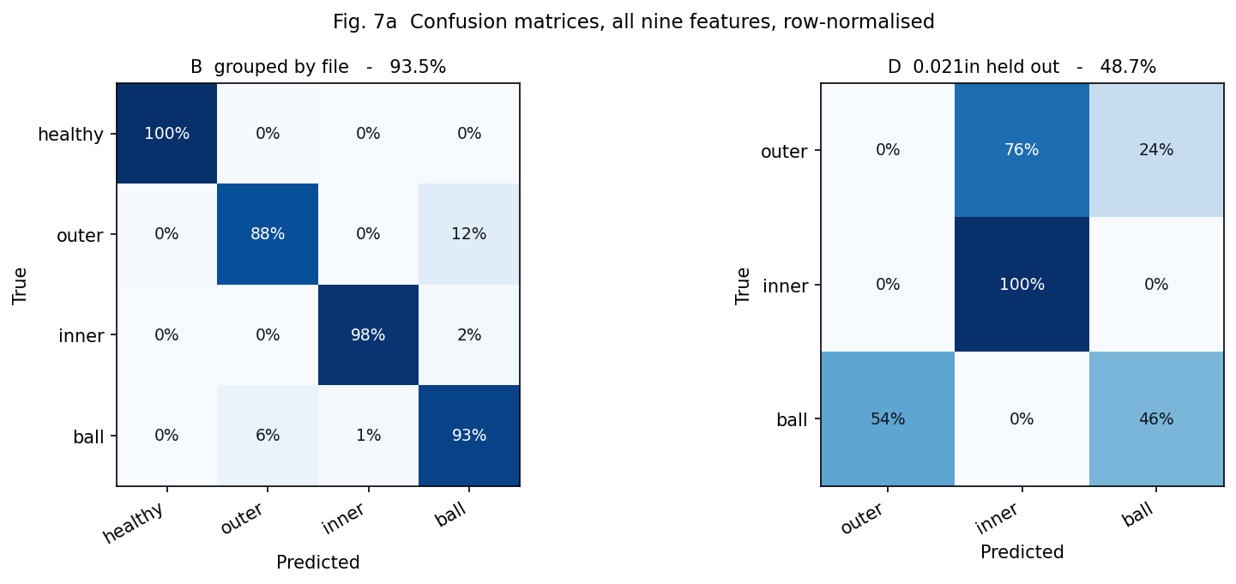
图 14 留出 0.021 in 时总体准确率 48.7%,完全由内圈一类撑起:外圈召回率为 0%,模型没有识别出任何一段外圈故障。
留出 0.021 in、使用全部九个特征时,总体准确率 48.7%,而按类别的召回率为:外圈 0%,内圈 100%,滚动体 46.2%。仅看准确率会掩盖一个一段外圈故障也没认出来的模型。 在划分 B 下总体为 93.5%,主要混淆发生在外圈与滚动体之间。
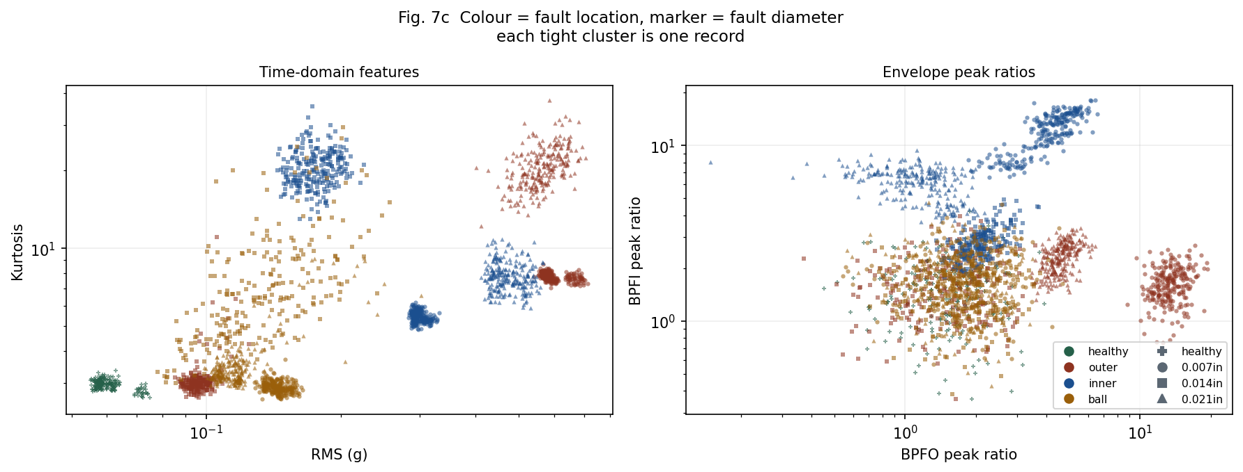
图 15 时域特征的紧簇按故障坑径排布而不是按故障类别排布,留出某一坑径即移除了关于该组的全部信息——这是 33.1% 的来源。
表 15 分段长度的影响
分段长度 | B 按文件分组 | D 留一坑径
512 | 87.7% | 54.7%
1024 | 91.5% | 60.6%
2048 | 93.5% | 48.3%
4096 | 94.2% | 47.3%
最佳分段长度取决于在优化哪一种划分。全文使用的 2048 点在两者上都不是最优。
与不学习的方法对照。 在同样未见过的坑径上,第 3.4 节的规则把六条内外圈记录全部诊断正确,而它从未接受过训练。学习一个从波形到标签的映射,无法外推到训练集中不存在的故障;测量一个由几何预测的频率,可以。

5. 讨论与局限

5.1 结果的含义
两种方法的失败方式不同,而这个差别就是本报告的结论。
第 3.4 节的规则是在测量一个由几何预测的量。它需要的输入是轴承型号、转速和三个由此算出的候选频率,这些在诊断之前就存在,与故障有多大无关。因此当坑径变成训练集里没有的尺寸时,它照样成立——它本来就不依赖「见过」。
分类器学习的是一个从波形到标签的映射。这个映射随坑径改变,因此一旦超出见过的形态就失效。需要强调的是,分类器并非没有物理输入:它的六个包络特征正是在三个理论故障频率及其二倍频处量出的峰背比。物理信息确实起了作用——在划分 D 上,包络特征得 50.7% 而时域特征得 33.1%。但物理在这里只是一条可选线索,模型没有义务使用它;而在训练集上按记录识别紧簇比比较三个峰背比更省力也更准,于是它走了前者,而这条捷径挺不过一个新的故障尺寸。
因此这里的教训不是「该往特征里加物理」——物理本来就在特征里。 教训是:一个以拟合训练集为奖励的目标函数,会偏好任何能拟合训练集的东西,而一个特征的物理含义在这场竞争里不享有任何优先权。
时域统计量在划分 D 上得到 33.1%,而基线是 33.3%,这是全报告中最锋利的单个结果——不是效果微弱,是没有效果。它与第 4.1 节的观察相互印证:这三个统计量在打乱样本顺序时不变,而故障类型只存在于顺序之中。

5.2 局限
以下每一条都是结论,不是致歉。每一条都指明了结果边界的一个具体位置。
1. 单一公开数据集、单一轴承型号、单一试验台。 实验室数据远比工厂现场干净,本报告的全部数值都应在这个前提下理解。
2. 故障是由电火花加工切出的单点缺陷, 而不是真实轴承在服役中发展出的剥落。缺陷的几何形态不同,激起的冲击特性也不同。
3. 滚动体故障在三种坑径下均未被诊断出来。 它的频带能量充足但不被调制——有检测,无诊断。这是本项目最清楚的一次失败,而基准研究由不同的途径到达了同一处。该文的表 5 列出至少能被一种方法给出经典症状的记录,而滚动体一列在 12 k 驱动端、48 k 驱动端与 12 k 风扇端三组中全部为空——没有任何一条滚动体故障记录取得 Y1 评级。该文的表 6 列出所有已用方法均无法诊断的记录,12 k 驱动端滚动体部分包含编号 118 与 119;其中 119 正是本项目 1 hp 的滚动体 0.007 in 记录,也正是本文的规则拒绝给出结论的那一条。该文并指出滚动体故障是最难诊断的一类,只有少数几例呈现经典的包络谱症状,能由原始信号直接包络分析诊断的仅来自 0.021 in 与 0.028 in 的故障([3],第 108 页,第 115 页与第 119 页对另两组重复了这一结论)。
这一点不会让本文的方法变得更好。 它让这次失败变得可解释:三种既有技术同样没能越过的障碍,是数据的性质而不是方法的疏漏。尤其值得注意的是记录 119 上的一致方向——本文的规则在它上面拒绝作答,而基准研究判定它不可诊断。一个在文献同样失败之处选择弃权的方法,行为是正确的。
4. 九条记录中有一次假阳性, 且该阈值无法把它与唯一一条勉强正确的记录分开。第 4.5.1 节进一步表明,该档位的判定连 2% 的数据长度变化都扛不住。三档规则处理了这个问题的表现,没有消除问题本身。
5. 分类器未在远离这四个负载的转速区间上测试过, 也未在另一台机器上测试过。划分 C 的结果表明跨负载泛化在本数据上并不困难,这不应被外推为跨机器泛化也不困难。
6. 谐波梳的谐波个数与频带网格是手工固定的, 只做了粗网格与细网格的对照检查,没有做系统的敏感性分析。
7. 全文使用的分段长度在两种划分上都不是最优: 1024 点的泛化更好(D 为 60.6%),4096 点的组内分数更高(B 为 94.2%)。

5.3 后续工作
其一,把第 3.4 节的规则在第二个数据集上测试,以区分「方法成立」与「在这份数据上成立」。其二,针对滚动体故障采用循环平稳(cyclostationary)方法,因为本报告与基准研究的证据都表明该故障的能量存在但缺乏本方法所依赖的那种周期性调制。其三,把阈值改为逐机器标定,由该机器自身录制的健康基线在相同搜索流程下确定,而不是沿用本数据上的 11.1。

6. 收获
这个项目里最有价值的材料是我犯的错,因为每一个都附带一条可以带走的一般性结论。
一张坐标轴错了四倍却看起来完全正常的图。 基线记录的采样率是 48 kHz 而文档没有写。按 12 kHz 读取时程序不报错、图形正常、所有谱线都在,只是整条频率轴整体错位四倍。
一个藏在另一个文件内部的重复记录。 file 99 里有 file 98 的逐字节副本;按字母序取键就会把同一份数据以两个标签读进来,跨训练/测试划分泄漏。
伸手去拿一个标准判据,结果发现它选中的是滤波器伪影。 峭度为外圈记录选出的 250–750 Hz,实际上是 `filtfilt` 的启动暂态;裁掉首尾 5% 之后这个选择就消失了。
把理论谐波梳从 t = 0 对齐,然后断定理论错了,而实际上不可知的只是相位。
发现「按文件分组」这个通行建议并没有堵住真正要紧的那个泄漏。 它只让准确率掉了 2.4 个百分点,因为同一工况的其他记录仍在训练集中。
这五件事有一条共同的线索:每一个都是靠与某个独立的东西对照才发现的——一条健康记录、一个已知采样率的文件、一个答案由构造已知的合成信号、第二种故障坑径。它们没有一个会抛出错误。程序照常运行,结果看起来像个结果。
第 4.0 节是这条线索的最后一环,也是最有力的一环:36 条记录的峭度与一份我在计算时还没读到的已发表文献逐条吻合。在此之前,我只能说这套管线自洽;在此之后,它有了一个外部参照。
这是我从这个项目里带走的最主要的一条判断:一段代码不报错,不构成它算对了的任何证据;唯一能检验它的,是一个独立来源的、你事先知道答案的对照。

附录

A. 仓库
https://github.com/Mmaotttt/bearings-adventure
公开,默认分支 `main`。记录本身不在仓库中,由 `src/download_data.py` 获取、在 `src/dataset.py` 中编目,因此仓库体积约五兆字节,任何人都可以从中复现每一张图。
`data/` 存放 CWRU 记录,由 `src/download_data.py` 获取而非提交进仓库;`src/` 存放加载、包络分析与特征代码;`notebooks/` 按顺序走完七个阶段;`figures/` 存放本报告中的每一张图,每张都可由生成它的 notebook 重新生成。

B. 数据校验 —— `src/verify_data.py` 的输出
运行于 2026-09-21。复现方式:`python src/verify_data.py`。下面只列出四条基线记录与最后的断言行——第 2.3 节的三处缺陷全部出在基线上,证据集中于此;其余 36 行只是重复同样的确认。完整的 40 行输出在仓库中。
40 of 40 catalogue records on disk

file variable s rpm BPFO BPFI BSF label
------------------------------------------------------------------------------------------------
normal_0hp_97.mat X097_DE_time 5.08 1796 107.3 162.1 141.1 healthy 0hp
normal_1hp_98.mat X098_DE_time 10.08 1772 105.9 159.9 139.2 healthy 1hp
normal_2hp_99.mat X099_DE_time 10.11 1750 104.6 157.9 137.5 healthy 2hp
normal_3hp_100.mat X100_DE_time 10.12 1725 103.1 155.7 135.5 healthy 3hp

... 36 further fault records omitted here; see the repository ...

all 40 records on the 12000 Hz grid, speeds consistent with their load, durations ~10 s, no two holding the same samples.
最后一行是断言集合:统一的采样网格、与各自负载相符的转速、接近十秒的时长,以及任何两条记录不持有相同样本。最后一项的存在正是因为第 2.3 节的缺陷 (b)。此外,`normal_2hp_99.mat` 一行所取的变量是 `X099_DE_time` 而非 `X098_DE_time`,即缺陷 (b) 的修复处于生效状态。

C. 运行环境
Python | 3.12.1
numpy | 2.4.4
scipy | 1.17.1
matplotlib | 3.10.8
scikit-learn | 1.8.0
jupyterlab | 4.6.3
平台 | Windows 11, AMD64

D. 参考文献
出版信息已于 2026 年 9 月 24 日对照 CrossRef 核实。
[1] Randall, R. B., & Antoni, J. (2011). Rolling element bearing diagnostics — a tutorial. *Mechanical Systems and Signal Processing*, 25(2), 485–520. doi:10.1016/j.ymssp.2010.07.017
[2] Antoni, J. (2007). Fast computation of the kurtogram for the detection of transient faults. *Mechanical Systems and Signal Processing*, 21(1), 108–124. doi:10.1016/j.ymssp.2005.12.002
[3] Smith, W. A., & Randall, R. B. (2015). Rolling element bearing diagnostics using the Case Western Reserve University data: a benchmark study. *Mechanical Systems and Signal Processing*, 64–65, 100–131. doi:10.1016/j.ymssp.2015.04.021
本文对 [3] 的引用均为转述并附页码。该文无法以文本方式复制,系按页面图像逐字转录阅读;其中表 B2 的峭度数值已由第 4.0 节的 36 条独立核对确认,而正文语句未经二次确认,因此本文一律不以引号形式直接引用其文字。
本文使用的是该文的 12 k 驱动端数据表,即表 A2(第 126 页)与表 B2(第 128 页);其分级定义见该文表 4(第 107 页)。

审校备注
以下各条未作抹平处理,请作者裁定。定稿前应逐条处理完毕。
1. 姓名(已定稿)。 按 `FACTS.md` 第 10.1 节采用「Chengzhe KONG」:护照为 `KONG CHENGZHE`,两种顺序拼写完全一致,而姓氏全大写既保留欧洲院校惯用的名在前语序,又让审阅者一眼看出哪个是姓,与护照或申请表比对时无需猜测。
2. 实习单位(已定稿,并纠正了上一版的错误)。 本稿写作「武汉京天电器有限公司(机器人业务品牌「京天机器人」)」,依据是 `FACTS.md` 第 10.2 节于 2026 年 9 月 25 日对照实习证明原件作出的裁定。
记录一下这处冲突是怎么解决的,因为上一版中文稿据工商查询写成了「武汉京天机器人有限公司」,那是错的。证明书上「武汉京天电器有限公司」出现在三处彼此独立的位置:正文填写处、签字栏、以及红色公章。两者并非矛盾,而是同一家企业的两个名称——该公司注册名为电器,机器人业务以「京天博特 / 京天机器人」为品牌运营,这也解释了为什么一家名称指向电器的公司会签发机器人测试工程师的实习证明。
定稿原则是:报告里出现的名称,必须与审阅者在公章上看到的一致,因为实习证明会随材料一同提交。因此正文以注册名为主、品牌名作括注,而「Wuhan Jingtian Robotics Co., Ltd.」在任何一个语言版本中都不出现——无论两者关系如何,它与盖章的那个法人主体不是同一个。
3. 仓库的可复现性(已确认)。 作者已验证仓库可复现,附录 A 的表述因此成立。
4. 图数与页数(已确认)。 `FACTS.md` 第 10.5 节已修订为保留全部 15 张图,并说明理由:fig04b、fig03a、fig07c 各自是其论证的唯一图示,删任一张都是拿论证换页数。本稿保留 15 张,共 22 页。页数压缩改由附录 B(第 10.3 节,已压到 5 行)与图注去文件名(第 10.4 节,已执行)承担。
5. 第 4.5.2 节的措辞是本稿最需要作者复核的一段。 该节严格按 `FACTS.md` 第 11.5 节的框架写成:两个彼此独立的边缘判断达成一致,而非超越基准。请确认措辞的分寸,尤其是明确否认「超越」的那一句是否保留——它看似示弱,实则是全文可信度的支点。
6. 引用体例。 全文对 [3] 的引用一律为转述加页码,未出现任何引号内的原文,依据是 `FACTS.md` 第 11.1 节:该文正文语句系由页面图像手工转录,未经二次确认。若日后核对了原文,可将其中任意一句改为直接引用;在此之前不应改。
7. 两个语言版本必须同源。 按 `FACTS.md` 第 10.6 节,任何改动先进入 `FACTS.md`,再由该表更新两个版本,而不是改完中文再通知英文。本中文稿经作者审核后,英文版将由同一份事实表产出。
8. 已解决、不再列为问题的事项。 前两版提出的 RMS 双值、2331 段与 40 × 59 的差额、共同窗口的适用范围、237 与 236.9 的精度并存、三条文献的出版信息、仓库是否公开——均已在 `FACTS.md` 中解决,本稿按其约定执行。

